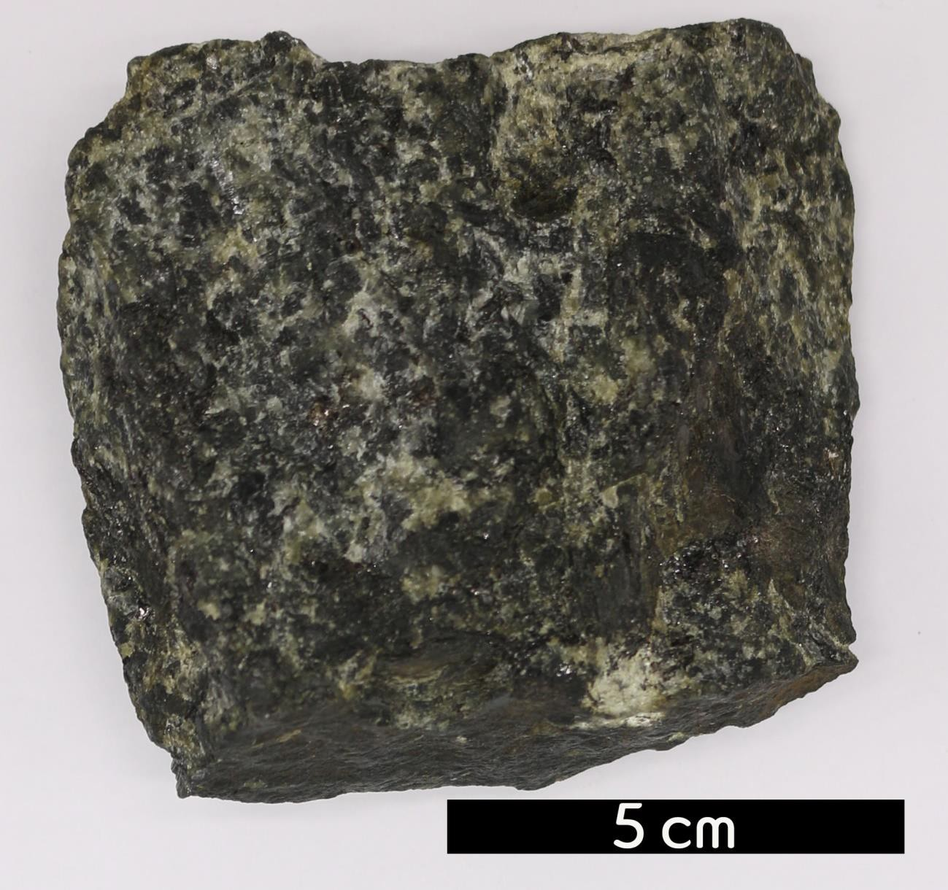
분류 : 화성암
- 암석이름 : 반려암(Gabbro)
- 주요광물 : 사장석, 휘석, 감람석
- 보유기관 : 강원대학교 지질학과
- 산지 : Sudbury, Ontario, Canada
- 특징
  - 어두운 색을 띠는 조립질 심성암으로, 화학조성은 현무암 과 동일하다.
  - 밀도가 높고 어두운 회색 혹은 검은색 계열의 색을 띤다.
  - 사장석과 휘석이 가장 많이 함유되어 있다.
  - 해양지각에 거의 대부분 분포하며, 대륙에서 발견되는 반 려암은 암맥 형태의 관입암으로 산출되거나 해양지각의 융 기로 인해 형성된 것이다.

